L

Posta Prioritaria di Tonino Lasconi La sfortuna? Se la cerchi la trovi
Don Tonino, domenica scorsa me ne sono successe di tutti i colori. Volevo fare un giretto in bicicletta, invece, appena messi i piedi sui pedali mi sono accorto che la ruota davanti era sgonfia e mio padre era uscito cinque minuti prima, per cui non poteva accomodarmela. Poi sono andato a messa. Dietro di me c’era un gruppetto che faceva confusione. Il parroco se l’è presa con me che per una volta stavo zitto. Credevo di rifarmi a pranzo con i tortellini alla panna. La mia passione! Invece mia madre si è dimenticata di prepararmeli senza piselli: a mio padre piacciono così, a me no. Nel pomeriggio avevo la partita di basket. Finalmente l’allenatore, che mi fa stare sempre in panchina, si è deciso a farmi giocare. Non ci crederai! Appena entrato in campo mi sono storto una caviglia. Tornato a casa, mio padre, oltre a rimproverarmi perché mi ero storto la caviglia, come se l’avessi fatto apposta, ha voluto vedere la televisione che piaceva a lui. Ho raccontato tutte le sfortune che mi erano capitate a mia madre. “Perché sono così sfortunato”, ho chiesto. Sai come mi ha risposto? Oggi è il diciassette. Cosa pretendevi? Ringrazia Dio che non era anche venerdì, altrimenti…”. Ma questa storia del diciassette che porta sfortuna è vera? Mia madre ci crede. Mio padre dice che sono scemenze ma una volta che un gatto nero ci ha attraversato la strada ha fatto una frenata che a momenti andavamo a sbattere contro il lampione. Tu che ne dici? Che certe cose e certi numeri portano iella è vero o no? Ciao, Marco
Marco, ti racconto una storia capitata a me. Siccome viaggio abbastanza e viaggio da abbastanza anni, ho cambiato diverse auto. Ne comperai una proprio di venerdì diciassette. La ragazza dell’assicurazione non voleva farmi i documenti : “Macché sei matto a prendere la macchina di venerdì diciassette?”. Non volli sentire storie e feci l’assicurazione. Vuoi sapere com’è andata? Quella è stata l’unica auto con la quale non ho dato nemmeno una toccatina nel garage e che non ha beccato nemmeno un graffio nei parcheggi… Marco, sono circondato da gente superstiziosa che crede ai corni rossi, agli scongiuri, ai giorni iellati… E non c’è niente da fare! Glielo puoi spiegare quanto vuoi, tanto continua a credere a tutto. Allora io non provo a convincerti con grandi discorsi. Ti dico semplicemente come la penso io: può un gatto nero, uno specchio che si rompe, un po’ di sale che cade per terra, il venerdì diciassette, l’anno bisestile… essere più forte di me? Non ci credo nemmeno se mi torturano. A me di dipendere da un gatto o da un numero non passa nemmeno per la testa. Dice Dio in salmo: “Vi ho dato l’intelligenza, adopratela. Non fate come il mulo”. Ben detto! So benissimo che troverai gente disposta a giurare: “E’ vero! Una volta mi si è rotto lo specchio e…”. Il fatto è che, quando uno vive con queste paure, memorizza i fatti negativi che gli succedono in determinate circostanze, mentre gli altri li dimenticano. Dài retta a me: quando vuoi fare un giro in bicicletta, controlla le ruote prima che tuo padre esca di casa. Se a messa ti capita vicino un gruppetto che fa caciara, cambia posto. Se vai a fare la partita a basket, non ci andare con l’idea che l’allenatore non ti farà entrare in campo, ma scalda i muscoli e tieniti pronto. E vedrai che, diciassette, diciotto o ventinove, le cose andranno come tu vorrai che vadano. E se ci sarà qualche inconveniente o contrattempo non prendertela con il povero diciassette e il povero gatto. (da Popotus 21 – 10 - 2004)

Domenica 07, ore 9,00 Catechesi familiare (genitori e bambini di 1ª elementare)
ore 10,30 S. Messa per i Caduti di tutte le guerre
- Oggi, la S. Messa delle ore 10,30 sarà celebrata da padre Giuliano,
fondatore dell’associazione “Il Granello di senape”;
- Mercato equo e solidale davanti alla Chiesa,
dopo le Messe delle ore 8,00 e 10,30.
- Ore 15,00 incontro Genitori del Battesimo, al centro parrocchiale

Lunedì 08, ore 20,30 Ascolto della Parola.
Martedì 09, ore 15,00 Tombola al Centro parrocchiale
Mercoledì 10, ore 20,30 al Centro parrocchiale:
incontro con testimonianze missionarie di giovani
Venerdì 12, ore 20,30 Consiglio pastorale parrocchiale
Sabato 13, ore 15,00- 16,00: Confessioni per giovani e adulti.
Tutti abbiamo bisogno del perdono di Dio. Non trascuriamo questo Sacramento.

Pulizie della Chiesa, mercoledì ore 9,00: Dalla Tomba Pia, Massignan Rosa, Massignan Teresa e Peruffo Irma.
Offerte Giornata Missionaria Mondiale: euro 1.168,50
Un vivo ringraziamento a tutti i generosi offerenti.
Offerte per i lavori della Chiesa: NN. euro 100,00; NN. euro 40,00;
Ciascuno doni secondo le sue possibilità e come gli detta il cuore.
I lavori procedono regolarmente. Per far fronte alle spese, ci affidiamo con fiducia alla Provvidenza e ci appelliamo alla vostra generosità. Grazie a chi ci aiuta, dandoci una mano.
---------------------------------------------------------------------------------------------
Marronata a Monticello di Fara, a cura dell’ ACMMS
nel pomeriggio di Domenica 7 novembre
  - ore 15,30 sono disponibili i marroni per tutti
  - ore 16,30 ritrovo per i ragazzi dei gruppi
  - ore 17,30 ritrovo per attività con i genitori dei ragazzi
---------------------------------------------------------------------------------------------------------------------------
“Comunione e corresponsabilità per la Missione”
Corso di formazione per giovani oltre i 18 anni, a S. Margherita
a cura della Commissione Missionaria Vicariale
inizia domenica 14 novembre dalle ore 9,00 alle 15,00:
itinerario biblico, approfondito da Nicoletta Fusaro esperta in Teologia
Giovedì 11 novembre, ore 20,30 Incontro PROTEZIONE CIVILE
è invitata tutta la cittadinanza presso la Sala del Centro parrocchiale di Meledo
Tema dell’incontro: Significato di protezione civile e identità e ruolo del volontariato di protezione civile.
Interverranno Roberto Ciambetti assessore provincia di Vicenza
e Graziano Salvadore funzionario U.O. protezione civile di Vicenza

Culto dei defunti

ed offerta per le S. Messa

E’ iniziato il mese di novembre, nel quale si fa più viva la memoria dei nostri Defunti, e nel quale la conclusione dell’anno liturgico ci conduce alla meditazione delle “cose ultime”.
Questo tempo dunque invita a rinnovare in noi e nelle nostre comunità il senso profondo e autentico della pietà verso i defunti, espressa anche con l’offerta della preghiera e delle Messe di suffragio. Tale forma di pietà infatti custodisce e testimonia la nostra perenne comunione e la solidarietà davanti a Dio con i nostri Morti, ma anche alimenta la fede nella risurrezione e nella vita eterna, e tiene viva l’attesa del giorno in cui Dio farà cieli nuovi e una nuova terra per tutti i suoi figli.
In questo contesto va anche continuamente richiamato il significato dell’obbligazione con la quale accompagniamo la nostra invocazione di suffragio, soprattutto nella celebrazione eucaristica.
Infatti il clima di abbondanza e di consumismo in cui molti vivono, ci sottopone al rischio di banalizzare l’offerta di denaro nei termini dello scambio mercificato, che pretende di generare un diritto di possesso (“pagare” la “mia” messa…) ed esclude ogni coinvolgimento personale e interpersonale.
Sentiamo il bisogno di rieducarci alla consapevolezza che il denaro offerto non vale per sé, ma in quanto rappresenta e racchiude in qualche modo la vita e l’attività delle persone, che intendono far dono di sé per amore, in unione al sacrificio di Cristo e in spirito di condivisione fraterna.
L’offerta per la S. Messa esprime in modo sensibile la fede e la partecipazione dei fedeli al Sacrificio eucaristico.
Oggi sostituisce l’offerta dei doni in uso nell’antichità, educa al sacrificio personale, contribuisce ai bisogni della comunità cristiana, e serve – o può servire – al sostentamento del sacerdote celebrante.
Inoltre, avendo come scopo nella maggior parte dei casi il suffragio dei defunti, l’elemosina della Messa è richiamo e segno della fede nella vita eterna.
+ Pietro Nonis, vescovo emerito di Vicenza

Hanno collaborato: Don Demetrio, Giancarlo.
Venerdì 12 novembre, alle ore 20.30, ci sarà Stefania

MELEDO - PARROCCHIA DI S. MAURIZIO

XXXII Domenica tra l’anno
N. 418 - 07 Novembre 2004

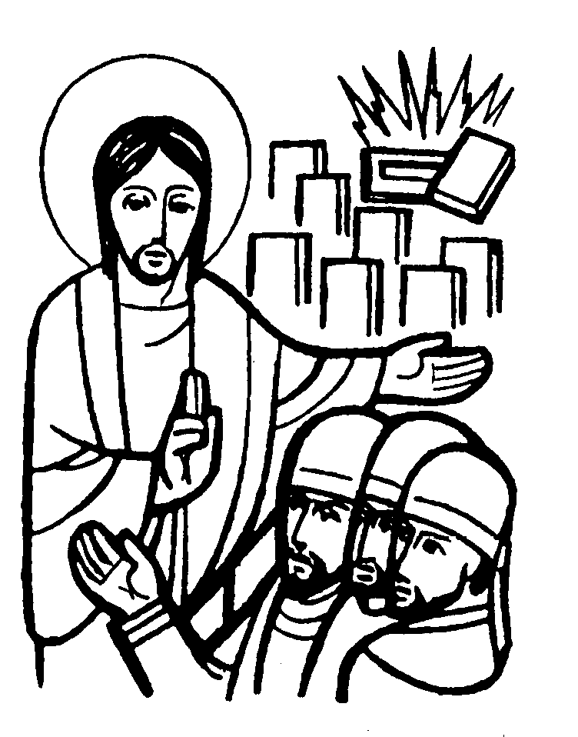
“Dio non è Dio dei morti, ma dei vivi”. (Lc. 20,38)
Gesù afferma con chiarezza che i morti risorgeranno.
Risorgere vuol dire vivere una realtà completamente nuova: risvegliarsi per sempre tra le braccia di Dio.
“O Dio Padre della vita e autore della risurrezione, davanti a te anche i morti vivono; fa’ che….. in vita e in morte siamo confermati nella speranza della gloria”. (dalla Colletta)

DOMENICA 07: 32ª tra l’anno Ss. Messe festive ore 8:00 –10:30
Ore 9 Catechesi familiare (genitori e bambini di 1ª elementare)
Ore 10,30 S. Messa per i Caduti di tutte le guerre (Combattenti e Reduci)
ore 8,00 def. fam. Storato – Chiarello;
ore 10,30 def. a. Chiarello Giuseppe e Suor Celina; fam. Zambon; Caduti di tutte le guerre.

LUNEDI’ 08: S. Goffredo ore 19,00 S.Messa
Def. a. Dianin Maria in Sgreva; fam. Turcato

MARTEDI 09: Dedicaz. Basilica Laterano ore 9,15 S. Messa al pensionato

MERCOLEDI’ 10: S. Leone Magno ore 9,15 S. Messa al pensionato

GIOVEDI’ 11: S. Martino di Tours ore 19,00 S.Messa
Def. Negro Danilo

VENERDI’ 12: S. Giosafat ore 15,00 S. Messa in chiesa
Def. a. Cusinato Giuseppe; fam. Panarotto Attilio

SABATO 13: S. Diego ore 19,00 S. Messa prefestiva
Def. a. Rasia Callisto, Rosa e Maria Stella; Volpiana Giovanni e genitori

DOMENICA 14: 33ª tra l’anno Ss. Messe festive ore 8,00 –10,30
Ore 8,00 def. Castellan Mario; Brun Lorenzo e Mario; Burato Ottavio e Sartori Maria

